Ein Relais wird häufig dort verwendet, wo hohe Schaltleistungen wie z. B. ein starker Motor, mit niedrigen Steuerspannungen betrieben werden sollen. Neben den elektromechanischen Relais, die meistens mit einem Elektromagneten funktionieren, gibt es auch noch sogenannte „Halbleiterrelais“, wie unseren elektronischen Schalter.
Einige Anwendungsmöglichkeiten dafür werden wir jetzt untersuchen.

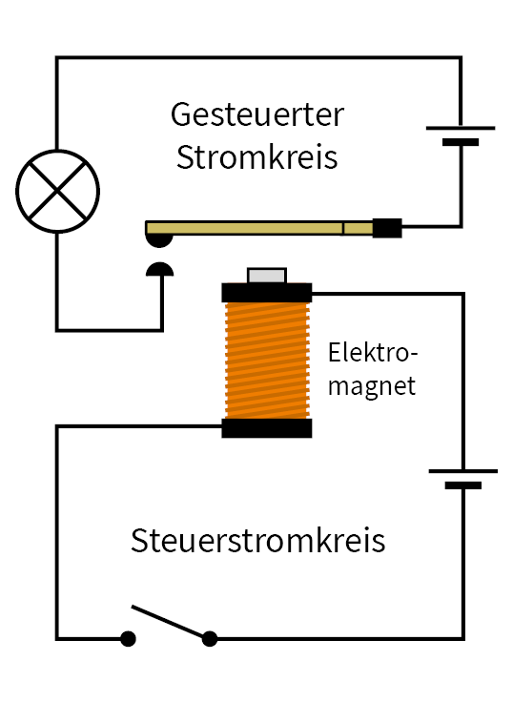
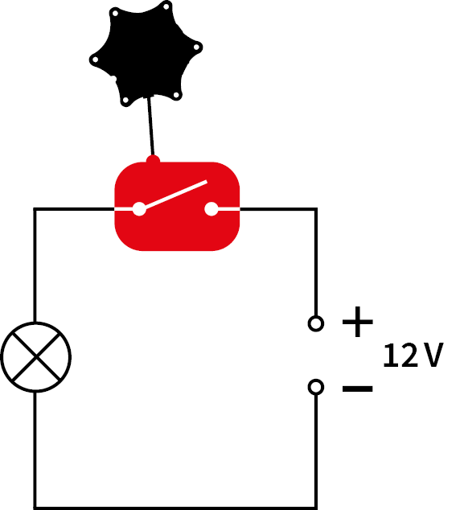
Schaltplan:

Versuchsdurchführung:
- Baue den Stromkreis gemäß Schaltplan auf und lasse ihn von deiner Lehrkraft überprüfen.
Achte auf die richtige Polarität des elektronischen Schalters
- Verbinde den elektronischen Schalter mit deinem Microcontroller – z. B. dem Calliope.
Achte darauf, dass du den digitalen Anschluss-Port (Grove-Connector) verwendest.
- Programmiere deinen Calliope so, dass er den elektronischen Schalter aktiviert,
solange du die Taste „A“ drückst.
- Schalte die Spannungsquelle ein und probiere deine Schaltung aus.
Auswertung:
- Erläutere Vor- und Nachteile von elektromechanischen Relais und Halbleiterrelais.
- Nenne je drei Beispiele, in denen ein elektromechanisches Relais bzw. ein elektronischer Schalter verwendet wird.
Aufgaben zur Binnendifferenzierung:
- Schreibe ein Programm für ein Relais mit Zusatzfunktion (z.B. längere Schaltzeit, Blinkfunktion…)
- Schreibe ein Programm für ein Relais, welches zusätzlich ein Warnsignal (Licht oder Ton) während des Schaltvorgangs erzeugt.

